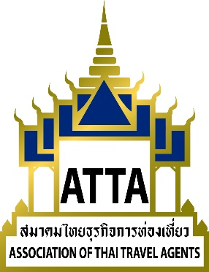

แบบตอบรับเข้าร่วมประชุมหารือ
ผลกระทบจากประเทศจีนออกประกาศหยุดดำเนินกิจกรรมท่องเที่ยวชั่วคราว
วันพฤหัสบดีที่ 30 มกราคม 2563 เวลา 14.00-16.00 น. (ลงทะเบียนเวลา 13.30 น.)
ณ ห้อง Ballroom Foyer ชั้น 2 โรงแรมเจ้าพระยาปาร์ค ถ.รัชดาภิเษก กรุงเทพฯ

ชื่อ-นามสกุล : ………………………………………………………………………………………................

ตำแหน่ง : ……………………………………………….บริษัท........................................................................

เบอร์โทร : ……………………………………………อีเมล : ………………………………………..……….

ตอบรับเข้าร่วมประชุม

โปรดส่งแบบตอบรับกลับมาที่เบอร์โทรสาร 02-237-6045 หรืออีเมล info@atta.or.th
ขอขอบคุณ

